常識科
教學計劃

年級：年級 | 課本：今日常識新領域 二年級第五冊
人數：25人 | 單元：單元二 郊遊好去處
教節：1節 (35分鐘) | 課題：課題四 到郊野公園去  (第三節：保護郊野公園)
學生已有知識：
- 學生知道郊野公園的設施、環境

教學目標：
完成本教節後，學生能夠：
在知識層面：
- 說出保護郊野公園的方法
- 理解保護郊野公園的概念，如生態旅遊、植樹

在技能層面：
- 運用六頂帽子思維方式來分析人們在郊野公園的行為
- 透過小組活動的討論，提高學生小組合作能力及解難能力，如幫助組員從圖片中分辨保護及破壞郊野公園的行為
在態度層面：
- 透過了解各個郊野公園各自的特色，提高學生主動了解大自然及日後到訪香港郊野公園的動機
- 明白珍惜及保護郊野公園的重要性

所需教材：
1.教學簡報
2.工作紙
3.活動圖片(六張)
4.計時器

教學流程:
學習重點/  目標/成果 | 學習/  評估活動 | 學習過程 (指示/提問/ 小結) | 時間/  資源
引起動機 | 提問、  同儕分享 | - 重溫前一堂學習內容：  郊野公園先生為何受傷了？ (山火)  怎樣才不令他受傷？  - 引領學生說出保護郊野公園的重要性 | 2分鐘  教學簡報
發展  重點一  目標： | 小組活動 | 情景：  給予學生「保護郊野公園大使」的任務。教師把學生分成六組 (共六張圖片)，每組需根據其獲得的圖片來討論保護郊野公園大使如何糾正人們錯誤行為，然後作簡單匯報及角色扮演。  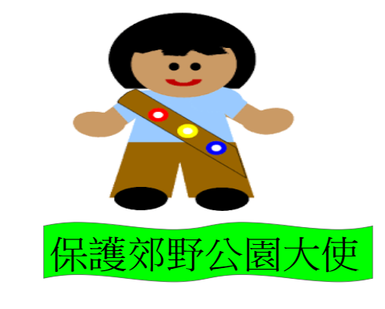  活動開始前：  - 簡介活動要求：  說一說：  - 選一至兩位組員根據圖片說出圖片的人在做甚麼（白帽子）、他的行為是否恰當（黑帽子）  做一做：  - 選兩至三位組員各扮演一個角色  (旁白、錯誤行為的人、保護郊野公園大使等)  **教師會一邊講解一邊作試範，讓學生易於理解活動的流程  **討論進行期間，簡報會顯示此畫面，為學生提供引導問題以作思考  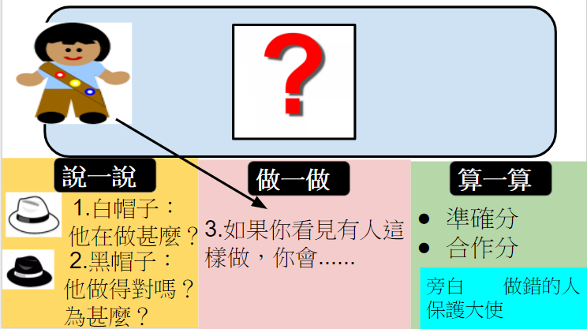  5分鐘討論時間結束後：  - 教師逐次邀請6個組別上台匯報。  - 按時間許可，教師會先向全班提問每個情景的保護行動是甚麼，然後就每組的情景提供深入的瞭解，作延伸學習，如：  中秋節後郊野公園的垃圾情況、過度砍伐樹木的情況等 | 22分鐘  白板  教學簡報
重點二  目標： | 提問、  影片 | 教師透過影片、圖片引導學生明白保護郊野公園可由自己做起。  - 播放有關政府宣傳影片，引導學生明白除了把垃圾放回垃圾箱之外，我們還可以把垃圾放在膳後的食物盒，實行「自己垃圾 自己帶走」  - 提問如果自己對郊野公園的認識不夠深入，可做甚麼？教師根據學生回應提供回饋，然後播放生態旅遊的影片，引入生態旅遊的概念，引導學生明白生態旅遊的意思及其重要性  - 提問如果有一天郊野公園的植物愈來愈少，我們可做些甚麼，然後引入植樹的概念 | 8分鐘  教學簡報  計時器
總結 | 工作紙 | - 指示學生根據以上討論的「保護郊野公園之方法」，完成工作紙海報設計  - 教師把以上匯報的保護行動列在紙上，邀請常識科科長貼在課室壁報板上，讓學生在課外時間參考，並寫在海報上。  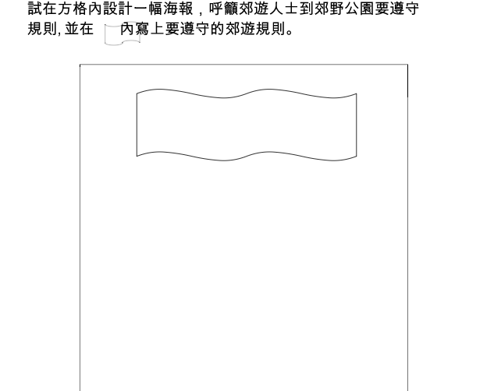 | 2分鐘

反思：
大部分學生積極參考教師安排的匯報活動，也理解教師的活動要求，因此，學生能在匯報及角色扮演中學習護大使的行為及態度，包括運用六頂帽子思維方式來分析人們在郊野公園的行為，及說出保護郊野公園的方法。另外，學生的合作程度十分良好，教師提及到「希望班上同學可以互相合作，和睦相處」，學生也十分受教，匯報時學生們都已分好自己的角色，因此活動能提高學生小組合作能力及解難能力。唯在匯報巧上，部分學生作有改善空間。例如在表演完畢時匯報組員未有鞠躬，台下觀眾未有給予掌聲等，而部分比較害羞的學生說話聲量較小，以致觀眾未能接受訊息。教師如在日後安排類似活動，可再強調學生在匯報時需注意的行為，以提升他們的匯報及說話能力。

